BLIV SKJOLDUNGE TUR 2: VANDLØBETS LIV OG KRÆFTER
I Nationalpark Skjoldungernes Land

HVEM HVAD HVOR  FAG OG KLASSE  Klassetrin: 3. klasse forår  Fag: N/T, Historie. Tværfag: Dansk, Billedkunst.  TID OG STED  Find tid og sted, når I booker. Læs også om turen og find materialer på hjemmesiden. Når alle bookinger er i hus, sender vi jer også en mail med tid, sted, link til kort og vejleder + materialer.  KORT BESKRIVELSE  Klassen besøger et vandløb i Nationalpark Skjoldungernes Land. I undersøger livet i vandløbet med ketcher, net, lupper og fotobakker. Og lærer en række små vandløbsdyr at kende. Eleverne mærker vandløbets kræfter på deres egen krop.  TRANSPORT  Skolen står selv for transport til og fra stedet. | 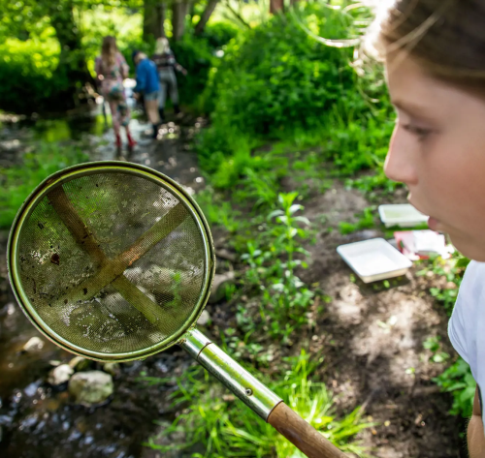
LÆRINGSMÅL  Efter forløbet kan eleven i samarbejde med andre:  - Fange smådyr og undersøge livet i bækken.  - Fortælle om vandløbets liv og kræfter.  - Undersøge og fortælle om, hvordan landskab, natur og menneskers liv og historie kan hænge sammen. | PRIMÆRE FAG OG FÆLLES MÅL I SPIL  NATUR/TEKNOLOGI: Eleven kan gennemføre enkle undersøgelser på baggrund af egne forventninger og kan relatere natur og teknologi til andre kontekster. Primære Videns- og færdighedsområder: Naturen lokalt og globalt samt Teknologi og ressourcer.  HISTORIE: Eleven kan anvende kilder til at opnå viden om fortiden og kan fortælle om, hvordan mennesker er påvirket af og bruger historie.  Primære Videns- og færdighedsområder: Historiske spor samt Historiske fortællinger.
VERDENSMÅL  MÅL 4: Kvalitetsundervisning  MÅL 7: Bæredygtig energi  MÅL 12: Ansvarligt forbrug og produktion  MÅL 14: Livet i havet (i ferskvand)  MÅL 15: Livet på land | TUR SOM KURSUS  Turen er både tur og sidemandsoplæringskursus for læreren. Via opmærksomhed, dialog og refleksion, kan du hente ideer hjem til praksis. Naturvejlederen er klar til spørgsmål og til at give god praksis videre på turen. Se lærervejledning.

BLIV SKJOLDUNGE TUR 2: VANDLØBETS LIV OG KRÆFTER
FORBEREDELSE  Det er vigtigt at du som lærer forbereder klassen inden turen, så eleverne er klar til at lære, har godt tøj med og glæder sig. Nedenfor er kopiark, som du kan bruge til forberedelse, til tur og til bearbejdning. Print alle kopiark ud på begge sider af papiret, så fungerer de bedst.  Her er ideer til forberedelse i klassen:  - Del elever op i grupper af fire.  - Kopiark 1: Undersøg vand og vandløb i nationalparken.  - Kopiark 2: Undersøg vandets kredsløb og tegn det selv.  - Kopiark 3: Hvordan fanger I smådyr i et vandløb? + Journal til smådyr.  - Kopiark 4: 11 af bækkens små dyr. Læs om dem i enkelt sprog.  - Kopiark 5: Dyrekort. Vælg et dyr på turen og undersøg det grundigt.  - (Kopiark 6: Kun til de klasser som tager til Tadre Mølle.) | TUR 2 TIL TADRE MØLLE  9.30: Kom i god tid og få 10-mad.  10.00: Velkommen til Tadre Mølle  Naturvejleder byder velkommen, navnerunde, dagen.  10.15: Vandets kræfter  NVL fortæller om stedet og vandløbet. I taler vandløbet som levested, om livet i vandløbet, om vandets kræfter og om vandets kredsløb.  10.45: Livet i vandløbet  Grupper får hver sin station. De fanger, undersøger, registrer og fotograferer vandløbsdyr og taler om deres tilpasning til livet i rindende vand. Hver elev eller gruppe vælger et dyr og tegner dyret. Dyrekort udfyldes her eller hjemme.  11.45: Opsamling  Hvilke dyr har I set? Hvad fortæller de om vandløbet som levested? Hvordan oplever eleverne selv vandløbets kræfter, efter at have gået i det? Hvordan har mennesker brugt dem?  12.00: Frokost  Madpakker og evalueringssnak med lærer.  12.30: Lærer står for resten af dagen.  Gå på opdagelse / Fri leg ved vandløbet og i området.  13.00: Hjemtur
HVAD SKAL I BRUGE  Klassen:  - Vigtigt: Gummistøvler!! og varmt tøj efter vejret.  - Madpakker og vand.  - Blyanter.  Naturvejleder:  Ketsjere, fotobakker, lupglas, skeer, pincetter, flervejslupper, cuvetter, stereolup, kartonkort opslagsbøger, bestemmelsesduge, akvarium, klare spande, kopiark 4, 5, 6 i skriveunderlag + blyanter. | BEARBEJDNING  Det er vigtigt at du som lærer bearbejder turen med klassen, så oplevelser og undersøgelser kan blive reflekteret og afrundet til læring. Her er ideer:  Grupperne samler op på:  - Hvilke dyr fandt I? Se jeres registreringer i Kopiark 3 og 4.  - Hvad fortæller dyrene om vandløbet?  - Hver elev har udvalgt et dyr og tegnet skitser. Opsamling på de dyrekort, eleverne har udfyldt (Kopiark 5).  - Lav en klasseplakat af vandløbet set i tværsnit. Tegn dyr, skriv lidt om dem – og klæb tegninger og fotos op.  - Vand og verdensmål. Få gode ideer. Se Kopiark 7.  - Skriv logbog via kopiark 8 og evaluer dagen. Hvad har eleverne lært? Og hvad har I lærere lært?

KOPIARK 1: BLIV SKJOLDUNGE

Lige midt på Sjælland ligger Nationalpark Skjoldungernes Land. Det er også din nationalpark. Tag på tur i nationalparken og undersøg den sammen med din klasse. Lær om natur og kulturhistorie, oplev en masse – og Bliv Skjoldunge. Det er ideen med Bliv Skjoldunge-ekspeditionerne.

I skal på tur til et vandløb. I skal undersøge vandets kræfter og hvilke dyr, der kan leve i vandløbet.
På kortet kan du se nationalparken. Kender du nogle af stederne? Sæt kryds, hvor du har været – og skriv lidt om dem på papiret.

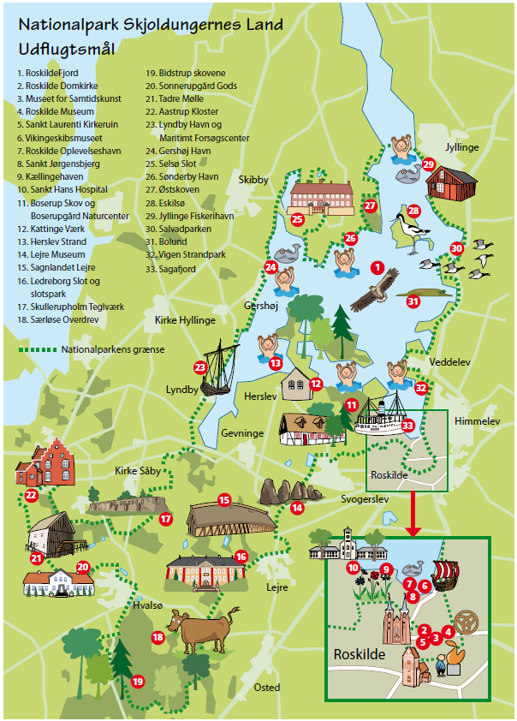
Fakta om Nationalpark Skjoldungernes Land

Kig på info-grafikken. Hvad kan du læse om nationalparken? Hvilken viden kan du finde om bække og åer – og om moser og søer i nationalparken? Snak om det i grupper og med klassen.

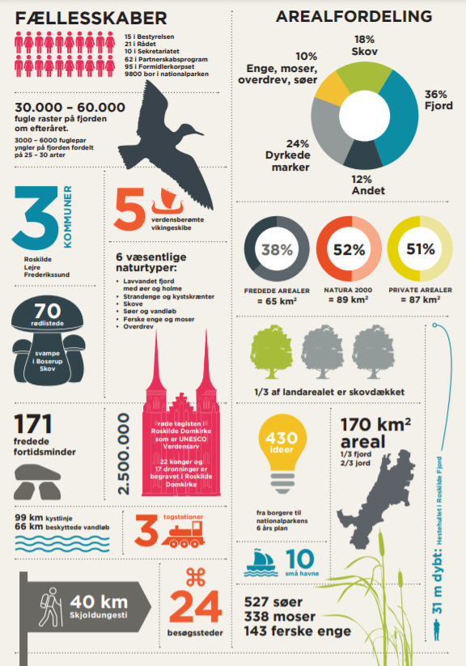

KOPIARK 2: VANDETS KREDSLØB

På turen skal I besøge en bæk og undersøge vandets liv og kræfter. Men hvor kommer vandet fra? Og hvor løbet det hen?

VANDS KREDSLØB
Kig på tegningen – og følg vandets vej, mens I læser.

Regn, sne og hagl drypper fra en sky og ned på jorden. Vandet løber nedad gennem bække, åer og søer ud mod havet.
- Noget vand siver ned i jorden. Det bliver til grundvand og måske til en kilde.
- Noget vand bliver suget op af træer og planter. De bruger lidt vand. De fordamper også vand op i luften med deres blade.
- Noget vand fordamper fra jorden, fra havet, søer og åer – og bliver til skyer igen.
- Skyerne bliver til regn – eller sne og hagl – som falder ned på jorden.

Det er vandets kredsløb.

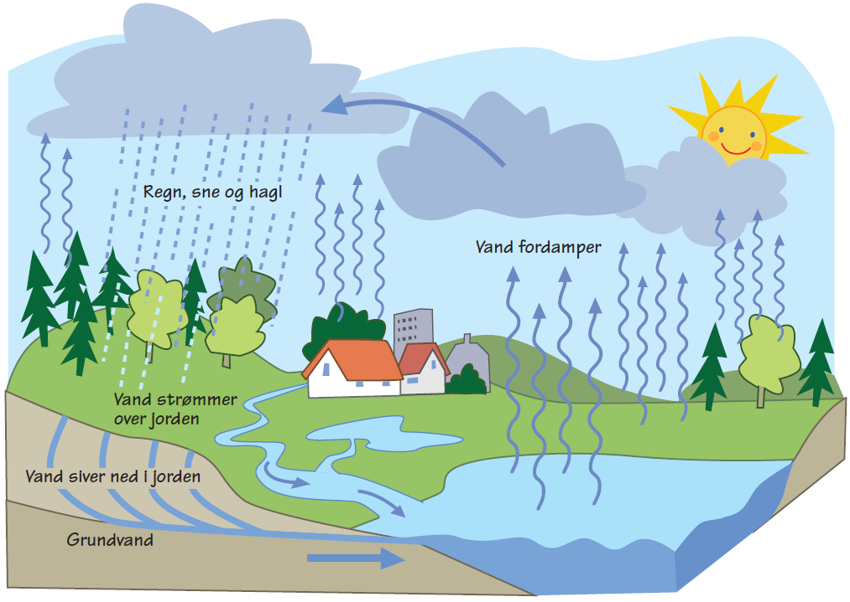
Tegn selv vandets kredsløb

Prøv selv at tegne vandets kredsløb. Her er lidt hjælp:

- Vand løber altid nedad.
- Damp stiger opad – og bliver til skyer.
- Vand kan enten være vand, is og damp.

UNDERSØG
I skal på tur ud til en bæk eller en å. Skriv en ting, som du vil undersøge, når I kommer ud til vandløbet. _____________________________________________________________________________________
______________________________________________________________________________________
______________________________________________________________________________________

KOPIARK 3: FANG SMÅ DYR I BÆKKEN

Bækken er et helt særligt levested. Her er tit masser af ilt og mad, som bliver bragt med af vandet. Til gengæld bliver de små dyr let revet med af strømmen. Derfor må de gemme sig. Under sten og grene. Mellem planter og trærødder i bækken. Eller helt nede i bunden. Sæt kryds på tegningen: Hvor tror du, de små dyr gemmer sig? Hvor kan I fange dem?

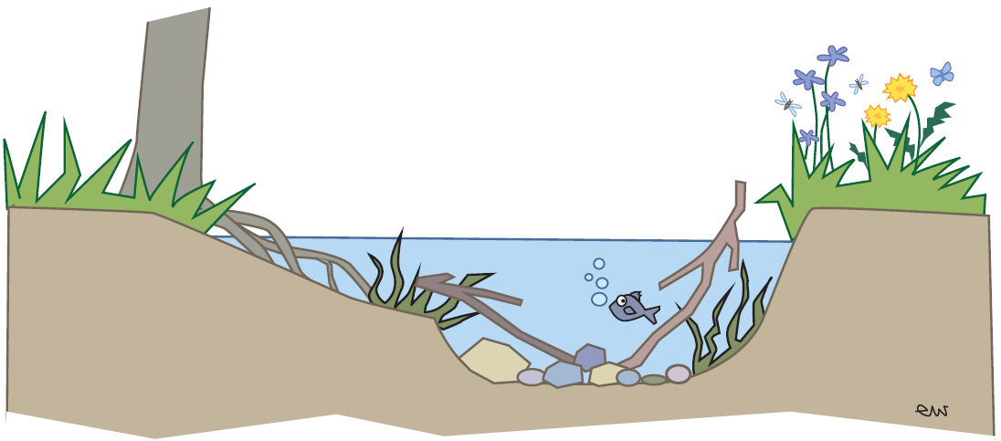

FANG SMÅ DYR I BÆKKEN
Her er tre gode tricks.

1) Vend sten og grene
Vend sten og grene i bækken – og skub forsigtigt de små dyr ned i en fotobakke med bækvand.

2) Brug net
Brug et net – og fang de små dyr i vandstrømmen eller mellem planterne langs bækken. Tøm forsigtigt jeres net i fotobakken.

3) Brug ketsjer  Stil dig ude i bækken med ryggen mod strømmen – og sæt ketsjeren foran dine ben med åbningen ind mod dig.  Spark i gruset mellem stenene, så bunddyrene bliver hvirvlet op og flyder med strømmen ind i din ketcher.  Bank ketsjeren mod fotobakken, så dyrene falder ned i den. Lav flere sparkeprøver på tværs af vandløbet. | 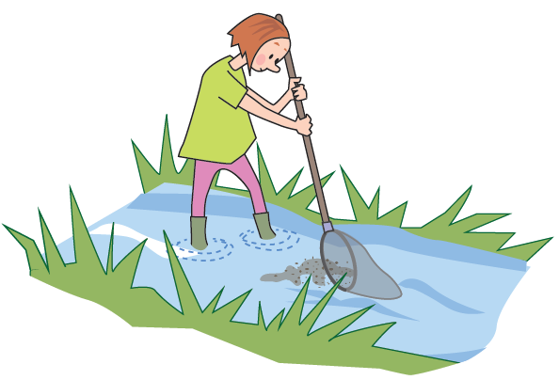

Journal: Hvilke små dyr har I set i bækken?

Her er en liste over grupper af små dyr, I kan fange i bække, åer og søer. Hvilke dyr har I fanget eller set? Sæt kryds ved de dyregrupper I har fundet. Sæt også en streg for hvert dyr, I har fanget i en dyregruppe.

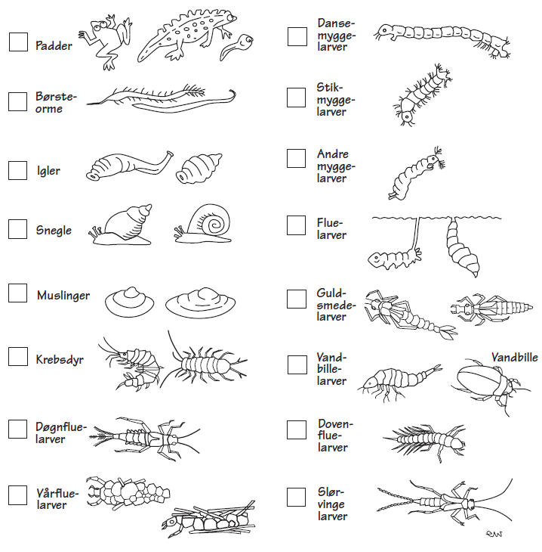

SPØRGSMÅL
Hvor mange forskellige dyr har I fanget? ____________________________________________________
Hvilke dyr er der flest af? ________________________________________________________________
Hvilket dyr ser mest spændende ud? _______________________________________________________

KOPIARK 4: LÆS OM BÆKKENS SMÅ DYR

Du kan møde mange sjove små dyr i vandløb og søer. En del er larver eller nymfer af flyvende insekter.

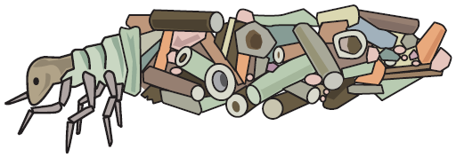 | Vårflue-larve (20 mm)  Vårfluens larver bygger småbitte huse af sandkorn. Og af småsten, blade, træstumper eller sneglehuse. De fleste lever i rent vand og spiser døde planter. Larverne ånder med fine gælletråde på bagkroppen. De optager ilten fra det vand, der strømmer gennem huset. På tegning er en vårflue-larve.
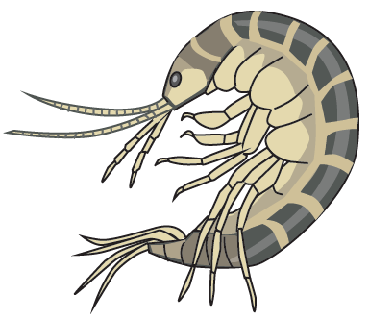 | Ferskvands-tangloppe (20 mm)  Du finder tangloppen i rene bække og søer. Den lever under sten og i mudder og spiser næsten alt. Tangloppen er et krebsdyr med mange slags ben. Foran munden sidder antenner, som den føler med. Bag munden er fire par gribeben med bittesmå kloformede led, som den bruger når den spiser. Bagerst har den tre par gå-ben og tre par svømmeben med børster. Og til sidst tre par springben. Hop.
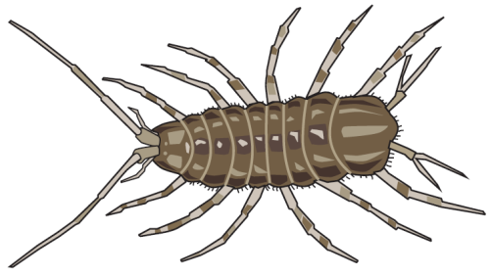 | Vand-bænkebider (20 mm)  Kender du en bænkebider? Vand-bænkebideren ligner den ret meget. Den kan både leve i rent og mere beskidt ferskvand. Vandbænkebideren har to antenner og syv ens par ben. Den lever af døde planter.
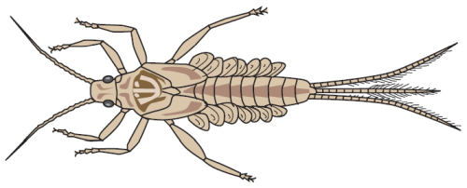 | Døgnflue (30 mm)  Døgnfluen lever sit korte liv tæt på vand. Her parrer den sig, lægger æg i vandet– og dør efter få uger. Døgnfluens æg klækkes straks til det, man kalder en nymfe – og den finder du kun i de reneste vandløb. Her lever den i vandplanterne og spiser små dafnier, alger og bakterier. Du kan kende døgnfluens nymfe på de tre halenokker, hvor gællerne sidder.
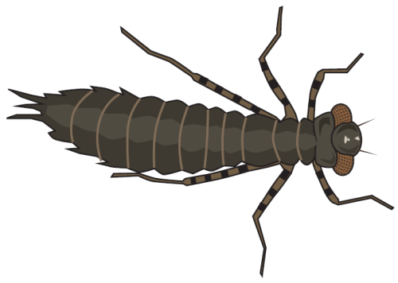 | Guldsmedelarver (op til 40 mm)  Guldsmeden er en af vores sejeste flyvere. Den kan skyde en fart på 30 km i timen og slår med vingerne 20 gange i sekundet. Guldsmeden borer sine æg ind i vandplanter lige over vandspejlet – og næste forår kommer der en glubsk nymfe ud, som æder alt. Den kan leve 3 - 4 år i vandet, før den bliver til en voksen guldsmed.
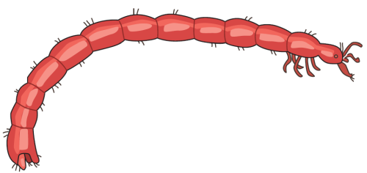 | Dansemyggelarve (10 – 25 mm)  Du kender sikkert myg. De svirrer omkring søer og åer om sommeren og lægger deres æg i vand. Ægget klækker til en lille rød larve. Larven lever i et rør i dyndet på bunden af vandet. Den er rød, fordi den har masser af det stof, som hedder hæmoglobin og som binder ilt i vores blod. Derfor kan larven klare sig næsten uden ilt – og findes tit, hvor vandløbet er forurenet og i søer.

Flere små dyr

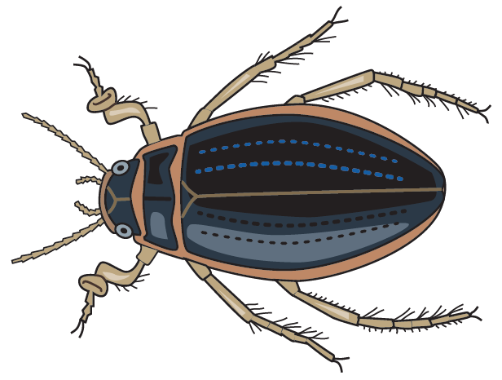 | Vandkalv (22 – 44 mm)  Den voksne vandkalv er et altædende rovdyr, der lugter sig frem til sit bytte. Den store bille henter luft oppe ved overfladen og bringer bobler med ned under sine dækvinger. Vandkalven lægger sine æg i levende planter under vand. Larven bider sig fast i andre dyr med sine kindbakker. Den opløser sit bytte og suger det ud.
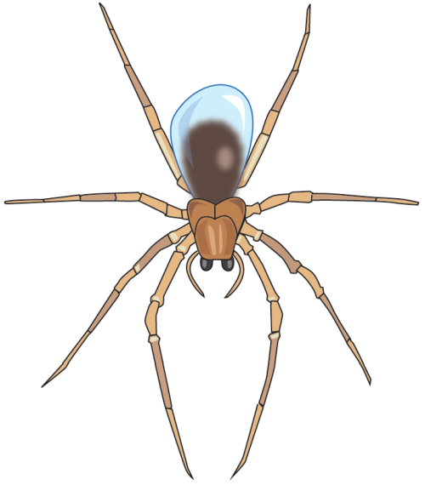 | Vandedderkop (20 mm)  Vandedderkoppen er den eneste edderkop, som lever i vand. Den kan hente en luftboble oppe ved vandoverfladen og bringe den med sig ned under vandet. Luften sidder fast i en tæt pels af luftbindende hår på vandedderkoppens bagkrop. Vandedderkoppen lever i næringsfattige vandhuller. Den fanger vandbænkebidere, insekter, krebsdyr og larver, som den bedøver med sin gift.
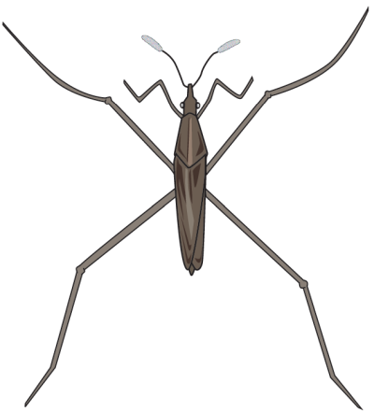 | Skøjteløber (17 – 18 mm)  Skøjteløberne skøjter lynhurtigt hen over vandoverfladen på jagt efter bytte. Den fire lange ben bagest danner et kryds, så skøjteløberens kropsvægt bliver jævnt fordelt. Det gør, at skøjteløberen kan stå på vandets overflade uden at synke igennem. Foran har skøjteløberen to korte ben, som den bruger til at gribe sit bytte med, før den suger det ud gennem sin snabel.
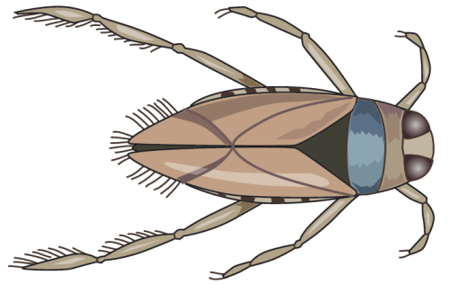 | Rygsvømmer (18 mm)  Rygsvømmeren er formet som en lille båd. Den ligger på ryggen i vandoverfladen og bevæger sig ved at bruge de bageste ben som årer. Det lyder sødt, men rygsvømmeren er et grådigt rovdyr. Når et byttedyr lander på overfladen kaster rygsvømmeren sig over det – også selv om byttet er meget større end den selv.
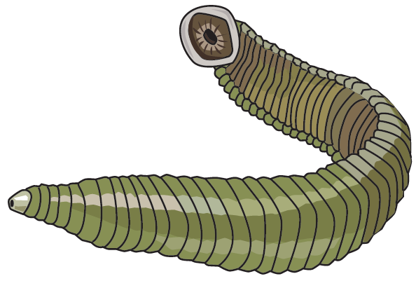 | Igler (0,5 – 10 cm)  Iglen er en parasit, som sætter sig fast og suger blod af fx frøer, tudser og pattedyr. Den kan også suge en snegl helt ud! Iglen har en lille sugeskive omkring munden i forenden – og en stor sugeskive på bagenden. Den skærer et fint lille Y-formet snit i huden og spytter stoffet hirudin ind i såret. Det forhindre blod i at størkne. Iglen bevæger sig med igle-bevægelser – lidt lige som et 8-tal.
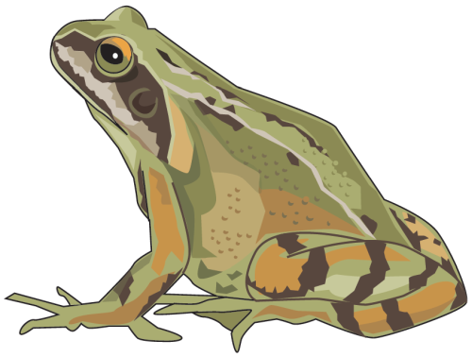 | Butsnudet frø (op til 9 cm)  Butsnudet frø yngler i vandhuller og søer i midten af april. I kan høre hannerne kvække for at tiltrække hunner. Når en hun gyder sine æg, skynder hannen sig hen og befrugter dem. Æggene ligger i store klumper, som bliver til haletudser. Haletudserne får bagben og forben – og kravler på land omkring Sct. Hans. Frøerne lever tæt på vandhullet.

KOPIARK 5: DYREKORT I

Vælg et dyr fra jeres tur.
- Sæt en tegning eller et billede af dyret ind på dyrekortet.
- Læs om dyret – og fyld dyrekortet ud med al mulig fakta.
- Fortæl de andre fra klassen om jeres dyr.

Dyrets navn | Tegn og skriv
Tegning eller foto af dyret
Hvor mange ben har dit dyr? (0, 2, 4, 6, 8, mange)
Hvor mange vinger har dit dyr? (0, 2, 4)
Hvor langt er dit dyr?

Hvilken farve har dit dyr?

Er dyret en unge (eller æg, larve, nymfe) - eller voksen?
Er dyret rovdyr, planteæder eller nedbryder?
Hvor fandt du dit dyr?

Hvor lever dit dyr? Og hvordan er det tilpasset til livet i bækken?
Hvordan får dit dyr unger?
Kan dyret noget sjovt?

DYREKORT II

Vælg et dyr fra jeres tur.
- Sæt en tegning eller et billede af dyret ind på dyrekortet.
- Læs om dyret – og fyld dyrekortet ud med al mulig fakta.
- Fortæl de andre fra klassen om jeres dyr.

Dyrets navn | Tegn og skriv
Tegning eller foto af dyret
Hvor mange ben har dit dyr? (0, 2, 4, 6, 8, mange)
Hvor mange vinger har dit dyr? (0, 2, 4)
Hvor langt er dit dyr?

Hvilken farve har dit dyr?

Er dyret en unge (eller æg, larve, nymfe) - eller voksen?
Er dyret rovdyr, planteæder eller nedbryder?
Hvor fandt du dit dyr?

Hvor lever dit dyr? Og hvordan er det tilpasset til livet i bækken?
Hvordan får dit dyr unger?
Kan dyret noget sjovt?

KOPIARK 6: TADRE MØLLE OG VANDETS KRÆFTER

TADRE MØLLE
Hvis I skal til Tadre Mølle, så læs her. Tadre Mølle ligger ved en Tadre bæk i Elverdamsdalen. Engang var der 13 vandmøller i Elverdamsdalen. Nu er der kun Tadre Mølle tilbage. Møllen blev bygget i 1840, men der har ligget en vandmølle på stedet siden 1400-tallet.

Hvorfor tror du, man byggede vandmøller?
_______________________________________________________________________________________
_______________________________________________________________________________________

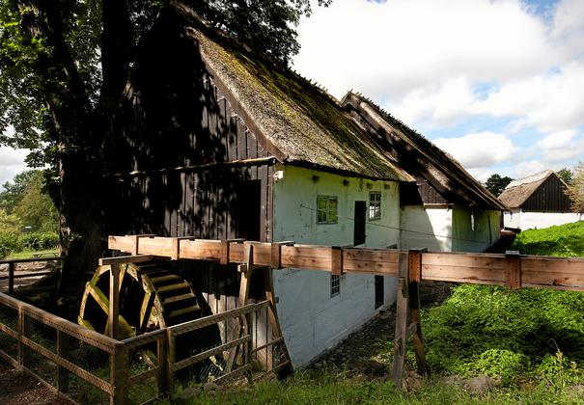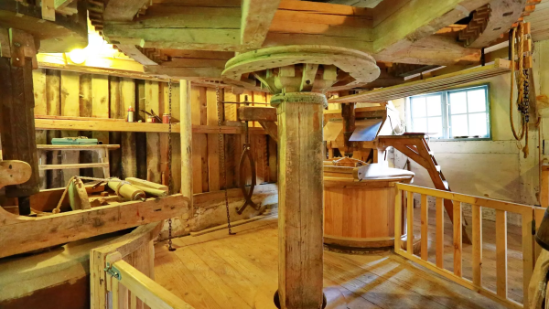

MØLLE-MARIE
Mølle-Marie var barn på Tadre Mølle. Da hun blev voksen, blev hun møller efter sin far. Det var i 1945. Marie var den eneste kvindelige møller i Danmark. Marie boede på møllen sammen med sin karl. Han hed Karl – og de to malede korn for folk i området.

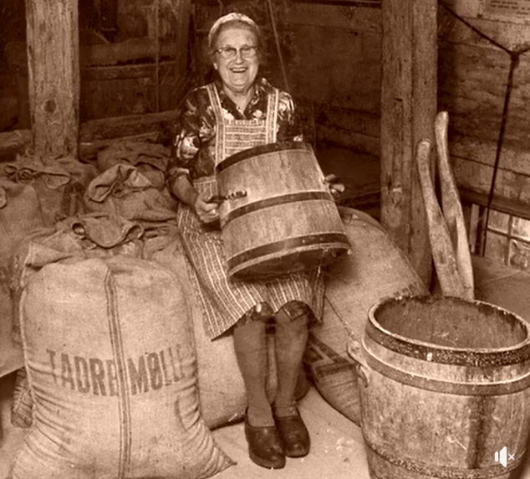

I 1962 købte Marie møllen af Sonnerupgaard Gods. Hun passede godt på sin gamle mølle og viste den med glæde frem for folk, som kom på besøg. I 1986 solgte hun den til Staten for 1 krone. Mølle-Marie blev 100 år og døde på sin elskede mølle i 2003. Det er Maries skyld, at vi har Tadre Mølle i dag. Se en film om Mølle-Marie.
Hvordan virker en vandmølle?

I gamle dage sagde man, at en vandmølle kunne gøre hundrede menneskers arbejde. Mølleren brugte både vandkraften til at male mel – men også til at save brænde og stampe tøj.

MØLLEDAMMEN
Du ved at vandet i bækken løber nedad og ud mod havet. Mølleren samler vand fra Taderød Bæk i sin mølledam. Den ligger lige oven for vandmøllen.

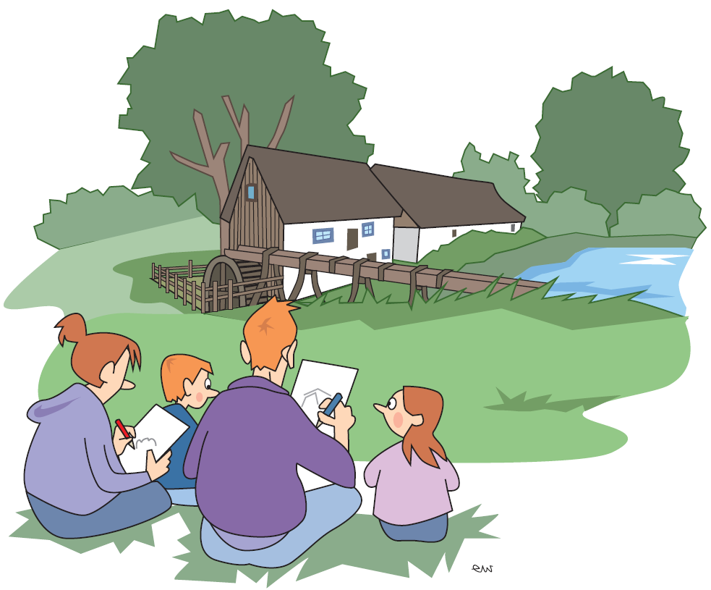

VAND-ENERGI
Når mølleren skal male mel, så åbner han en lille lem i mølledammen. Vandet løber ned langs en træ-rende og fosser ned over møllehjulet, så det bliver trukket rundt. Kraften fra vandhjulet bliver overført til møllestenene via store træ-tandhjul. På den måde kan mølleren bruge energien fra det strømmende vand til at male korn. Tegn med blåt, hvordan vandet løber over vandmøllen.

SNAK OG SKRIV
Hvad er fordelen ved vandkraft? ___________________________________________________________
______________________________________________________________________________________

Hvad er ulemper? ________________________________________________________________________ _______________________________________________________________________________________

UNDERSØG
Skriv et spørgsmål, du vil undersøge, når du kommer ud til Tadre Mølle ____________________________
______________________________________________________________________________________________________________________________________________________________________________

KOPIARK 7: VAND OG VERDENSMÅL

Her er FN´s 17 verdensmål. De skal hjælpe alle lande til at arbejde for en bedre verden. Det besluttede 193 af verdens ledere i 2015. Alle mennesker skal styrke de 17 mål frem mod 2030.

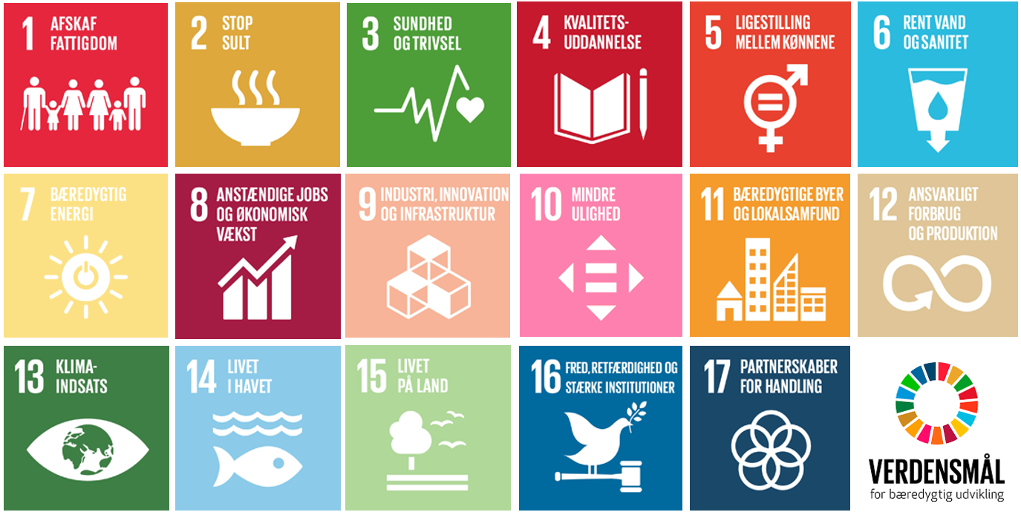

SPØRGSMÅL
Kig på FN´s 17 Verdensmål. Hvilke af de 17 mål har I arbejdet med på jeres tur?
____________________________________________________________________________________________________________________________________________________________________________________________________________________________________________________________________________________________________________________________________________________________

Hvorfor er livet i bækken, søen og åen vigtigt for verden?
_____________________________________________________________________________________________________________________________________________________________________________________________________________________________________________________________________

Hvad betyder vand for alt levende?
_______________________________________________________________________________________
______________________________________________________________________________________________________________________________________________________________________________

Gode ideer søges

Nu har du besøgt et vandløb og undersøgt de smådyr, som lever der. Der er masser af liv i vandet. Det ved du nu. Men livet i vandløbet er også truet af forurening, gødning og meget andet. Hvad kan vi mennesker gøre, for at beskytte livet i vand? Du kan læse mere på www.verdensmaalene.dk.

Ideer
Tal sammen i en gruppe – og find på gode ideer. I kan tegne et mindmap med jeres ideer. Vælg den bedste ide – og undersøg sammen, hvordan den kan føres ud i livet.

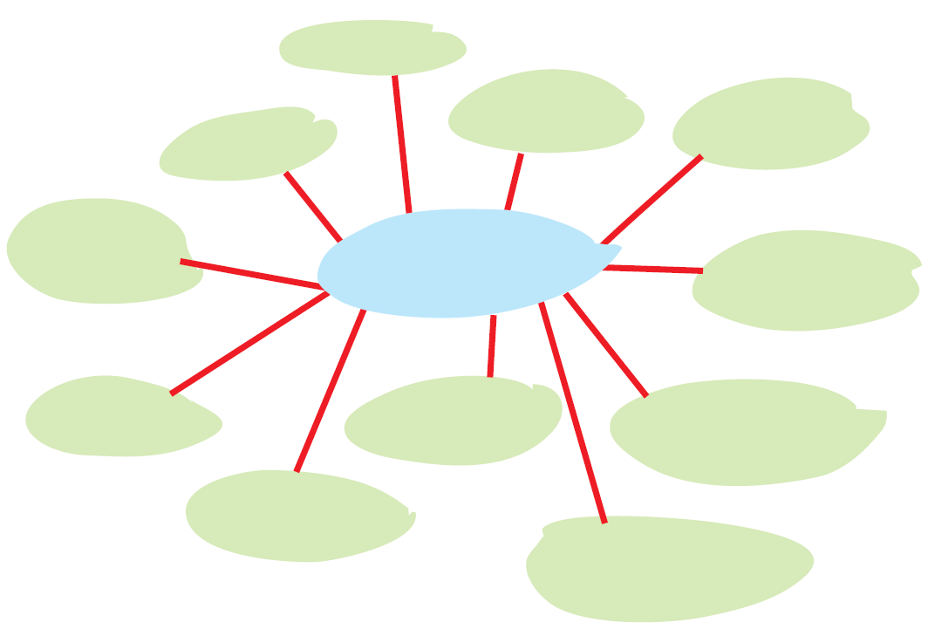
Skriv og tegn
Tegn og skriv om jeres ide i kassen eller i jeres logbøger.

KOPIARK 8: LOGBOGSBLAD

KOPIARK 9: HVAD HAR DU LÆRT

Skriv de tre vigtigste ting, du har lært:

- ___________________________________________________________________________________________________________________________________________________________________________________________________________________________________________________
- ___________________________________________________________________________________________________________________________________________________________________________________________________________________________________________________
- ___________________________________________________________________________________________________________________________________________________________________________________________________________________________________________________

Skriv to ting, du undrer dig over – og gerne vil undersøge:

- ___________________________________________________________________________________________________________________________________________________________________________________________________________________________________________________
- ___________________________________________________________________________________________________________________________________________________________________________________________________________________________________________________

Tegn en god oplevelse på turen:

